BỆNH ĐÁI THÁO ĐƯỜNG

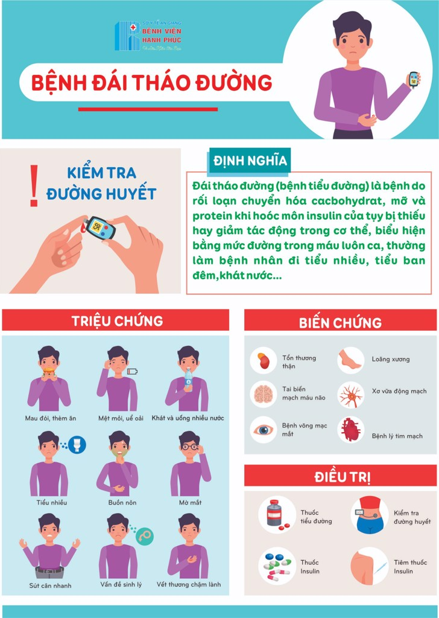

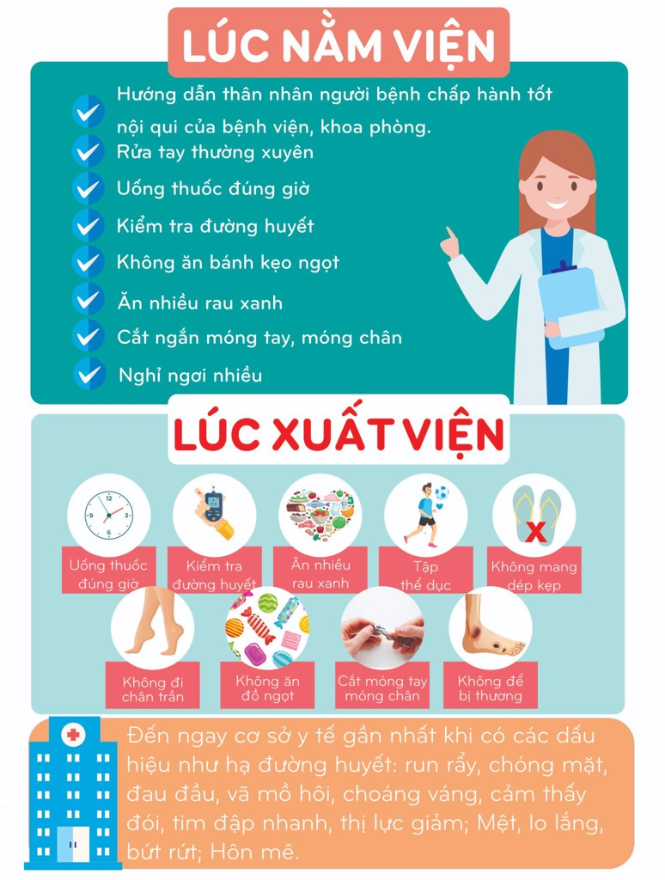

KHOA NỘI- BỆNH VIỆN ĐA KHOA KHU VỰC CẦU NGANG